佳力图6&8系列通讯协议（修订版）

SatchNet 协议
6&8系列接口规范

佳力图6&8系列协议—02年8月制订 佳力图国际公司
2775 Slough Street, Mississauga, Ontario, Canada LT4 1G2
目 录

1. 介绍 3
2．串行式链接硬件特性 3
2.1 互联电缆特性 3
2.1.1 导体规格 3
2.1.2 一组电线间的电容 3
2.1.3 杂散电容 3
2.1.4 各组电线间的平衡串扰 4
3. 协议概述 4
3.1设备及数据寻址 4
3.2 数据格式 4
3.3计算校验和 5
3.4事务 5
3.4.1 读取一个字节 6
3.4.2 读取多个字节 7
3.4.3 写入一个字节 8
3.4.4 写入多个字节 9
附录D：6系列数据表内容 10
表4 固件 10
表5 关键字码 10
表6 传感器读取 11
表7 安全代码 12
表8 时间表数据 12
表9 切换输出状态 13
表10 模拟输出状态 15
表11 报警状态 15
表12 控制状态 20
表13 时间 20
表14 阶段输出状态 21
表15 累计运行时间 21
表16 机器远程控制 23
表17 键码2 23

1. 介绍
本规范旨在向有意将佳力图设备用于其中央监控或构建自动化网络的公司提供接口信息。
本规范中所描述的协议及数据结构为佳力图对“Satchwell网络”协议的履行。
本规范中所含文件为佳力图公司专有财产，仅在条款允许的范围内使用。文件内容为机密，除非获得佳力图公司书面授权，不得复制、使用或披露该等文件内容。
该文件包含了印刷时所能提供的最为准确的信息。该协议及数据结构可做出变动。佳力图公司不对文件的准确性做出保证，也不对因文件或协议的使用而造成的任何损害承担责任。
注：Satchwell为萨驰威尔控制系统有限公司注册商标

2．串行式链接硬件特性
硬件通信接口及传输格式归纳如下：
传输媒介 EIA RS485半双工
波特率 1200
每字符所含位数：
- 起始位 1
- 数据位 7+1（偶校验）
- 停止位 1

2.1 互联电缆特性
互联电缆可由双绞线或非双绞线组成（扁平电缆），具有2.1.1至2.1.4 部分所规定的特性。满足该等规范的互联电缆将形成带100欧姆数量级的标称特性阻抗、频率大于100千赫及不高于240欧姆的直流串接回路电阻的传输线。

2.1.1 导体规格
互联电缆应由一24AWG或更大导体的两根电线组成，该导体常用作实心铜线或铜绞线，或用作非铜导体，用作非铜导体时，其规格应足以使每个一千英尺导体所产生的直流线电阻不超过30欧姆。

2.1.2 一组电线间的电容
一组两根电线间的电容应不超过20皮法/英尺，且电缆上总长度上的电容值应均等。

2.1.3 杂散电容
电缆中某一电线与电缆包层中其他所有电线间的电容（其他电线都接地）应不超过40皮法/英尺，且电缆在总长度上的电容值应均等。

2.1.4 各组电线间的平衡串扰
在150千赫兹上测量时，同一电缆包层中一组电线与其他组的平衡串扰最小衰减值应为40分贝。

3. 协议概述
数据通讯系统协议控制网络上一切设备所共用的语言结构或信息格式。该协议对系统运行是至关重要的，它决定主机从机间的连接/断开，信息发送者与接收者身份的识别，信息的有序交换，及错误的检测。
只有主机可执行一项事务。Satchwell网络协议所支持的事务仅支持单个受访的从机设备。一项事务包括四个问询和答复框架。
Satchwell网络协议的大多特性都是固定的，这些特性包括传输媒介、传输速度、字符奇偶、停止位数、帧格式、帧顺序、履行的功能及通讯差错检查。协议须遵从所定义的特性，以确保主从机设备间的可靠通讯。
为使硬件能通过数据线传送信息，须将信息置于数据包中。数据包通过一“端口”从硬件出发，经数据线到达访问设备。在此情况下，Satchwell网络协议以报文帧的形式提供数据包。报文中的信息包括拟接收方地址，接收方的任务，执行指令所需数据及检查差错的方法。
报文到达Satchwell网络从机时，通过类似的“端口”进入访问设备。访问设备移除数据包并阅读报文，如无错误产生，则履行所需任务，然后把报文重新装入数据包中，回复给发送者。答复报文中的信息包括从机地址，执行的指令，执行指令时所获数据，及检查差错的方法。

3.1设备及数据寻址
对网络上特定设备进行定位的关键是设备“地址”。特定设备所管理的数据可再进行分组，称为“数据表”。每张数据表由一个或多个“数据”组成，表内的数据具有相同结构。
数据是通过其“数据表号”及“地址偏移”，而不是通过其在设备内存变换中的绝对位置来识别的。这使得协议不受今后可能发生的程序变化影响。各个设备的数据表内容参见附件。

3.2 数据格式
本规范中所用数据格式的含义如下：
数据格式 描 述
位 字节内的一个特定位
字节 0-255间的单个二进制数
1字节BCD 1个字节解码为2个BCD数字
交换整型 2个字节带符号数字以Hi, Lo形式存储，此为C语言中的短整型
Word 2个字节不带符号数字以Lo, Hi形式存储，主要用于Pascal内部
word型
3字节浮点型 3字节浮点型

3.3计算校验和
计算‘校验和’时，当‘SOH’和‘ETX’间的字符按下列方式计算时，结果为零；即：
一条将四个字节（9，12，14&17）载入单元1、数据表7的报文，从地址偏移12开始：
SOH 01H （非校验和部分）
Address 21H (带偏移20H的地址)
STX 02H
“G” 47H （命令：写入多个字节）
数据表号 “07” 07H （HEX ASCII码字符“07”格式）
地址偏移 “000C” 00H
0CH （HEX ASCII码字符“000C”格式）
长度 “0004” 00H (字节长度,最大为16)
04H （HEX ASCII码字符“0004”格式）
数据 “09” 09H
“0C” 0CH
“0E” 0EH
“11” 11H (各字节均为HEX ASCII码字符)
校验和 “4B” 4BH
ETX 03H (非校验和部分)
结果= 00H

3.4事务
Satchwell网络设备支持由主机设备执行的以下四项事务：
- 读取一个字节
- 读取多个字节
- 写入一个字节
- 写入多个字节
应注意避免让主机设备获取任何未在本规范中规定的偏移表数据。另外，在向从机设备写入数据时，该数据须在本规范中定义的有效范围内。
下列流程图按实际传输的字节数对四个问询和答复事务进行了概述：

3.4.1 读取一个字节
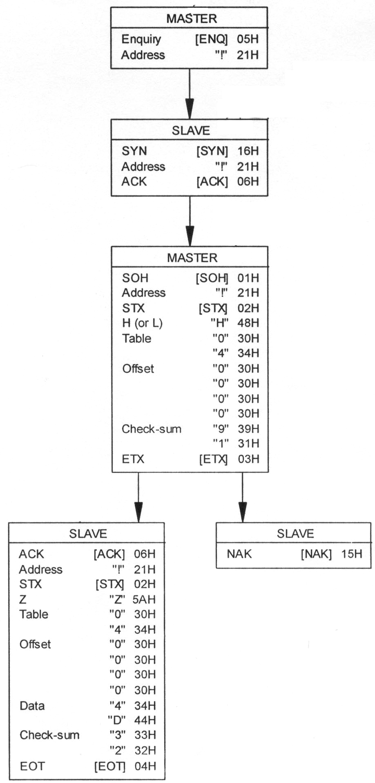

注：
1．“地址”带20H偏移。

3.4.2 读取多个字节
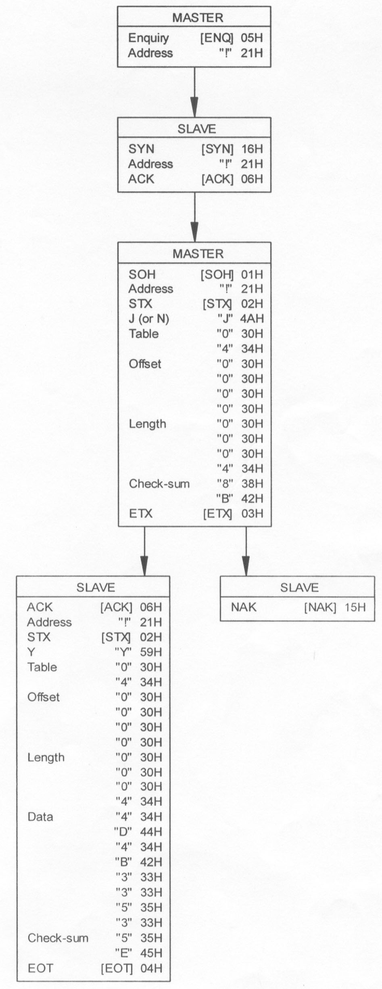

注：
1．“地址”带20H偏移。
2．“长度”最大为16字节。

3.4.3 写入一个字节

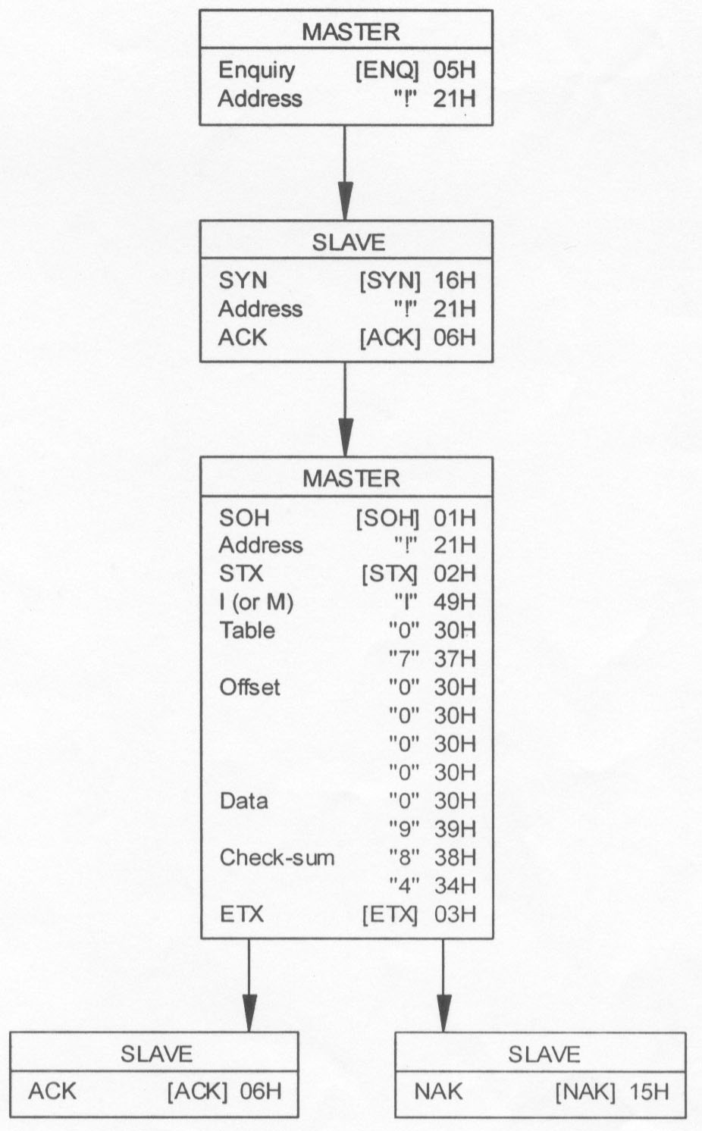

注：
1．“地址”带20H偏移。

3.4.4 写入多个字节
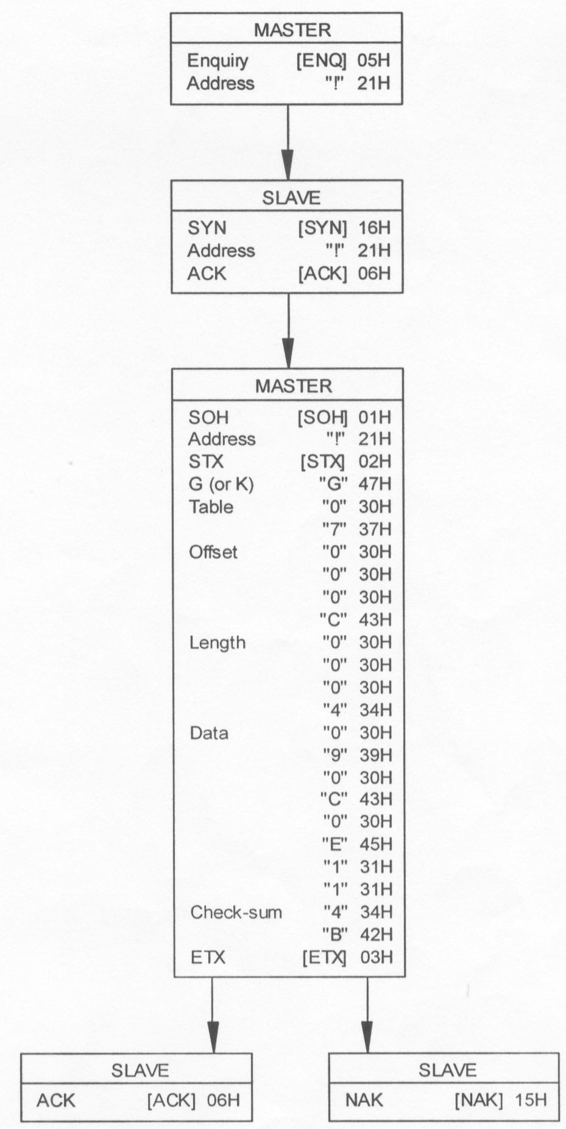

注：
1．“地址”带20H偏移。
2．“长度”最大为16字节。

附录D：6系列数据表内容

表4：固件
格式： 字节（ASCII码字符）
表长： 6字节
读取类型： 只读
数据 | 偏移
固件标识符 | 0

表5：关键字码
格式： 见注
表长： 75字节
读取类型： 读／写
数据 | 偏移 | 范围 | 单位 | 格式
工作单元数量 | １ | 1-8 |  | 字节
温度设定值 | ２ | 15-30 | ℃ | 字节
温度上限 | ３ | 15-37 | ℃ | 字节
温度下限 | ４ | 10-30 | ℃ | 字节
湿度设定值 | ５ | 30-80 | %rh | 字节
湿度上限 | ６ | 30-90 | %rh | 字节
湿度下限 | ７ | 20-50 | %rh | 字节
锅炉限时 | 10 | 15-1440 | min | 交换整数
本机传感器  (0-失活／1-激活／2-演示) | 12 | 0/1/2 | -- | 字节
湿度控制(0-失活／1-激活) | 14 | 0/1 | -- | 字节
语言(0-英语／1-中文) | 20 | 0/1 | -- | 字节
开／关模式  (0-本地／1-定时器／2-远程) | 25 | 0/1/2 | -- | 字节
本机重启模式  (0-自动／1-手动) | 26 | 0/1 | -- | 字节
自动切换期 | 27 | 0-9999 | hr. | 交换整型
重启延时 | 29 | 0-9999 | sec. | 交换整型
预热延时 | 31 | 0-9999 | sec. | 交换整型
风机吹扫延时 | 33 | 0-9999 | sec. | 交换整型
压缩机经过时间 | 35 | 0-250 | sec. | 字节
正启动延时 | 36 | 0-9999 | sec. | 交换整型
换瓶延时 | 38 | 0-9999 | sec. | 交换整型
读数显示(0-本机／1-现场) | 48 | 0/1 | -- | 字节
显示模式(0-℃／1-℉) | 49 | 0/1 |  | 字节
电压上限 | 50 | 102-120 | % | 字节
电压下限 | 51 | 80-98 | % | 字节
温度２上限 | 52 | 15-37 | ℃ | 字节
温度２下限 | 53 | 0-30 | ℃ | 字节
湿度２上限 | 54 | 50-90 | %rh | 字节
湿度２下限 | 55 | 20-50 | %rh | 字节
温度死区（正常） | 65 | 0-10 | ℃ | 字节
温度死区（张弛） | 66 | 0-20 | ℃ | 字节
湿度死区（正常） | 67 | 0-30 | %rh | 字节
湿度死区（松弛） | 68 | 0-50 | %rh | 字节
冷却比例带 | 69 | 1-10 | ℃ | 字节
加热比例带 | 70 | 1-10 | ℃ | 字节
加湿比例带 | 71 | 2-10 | %rh | 字节
去湿比例带 | 72 | 2-10 | %rh | 字节
温度整体反应时间 | 73 | 1-30 | min | 字节
湿度整体反应时间 | 74 | 1-30 | min | 字节

表6：传感器读取
格式： 交换整型
表长： 14字节
读取类型： 只读
数据 | 偏移 | 刻度 | 单位
现场温度 | ０ | 10 | ℃
现场温度 | ２ | 10 | %rh
本机温度１ | ４ | 10 | ℃
本机温度２ | ６ | 10 | ℃
本机湿度１ | ８ | 10 | ％rh
本机湿度２ | 10 | 10 | %rh
电源电压 | 12 | 10 | %
例如，如读取的本机温度值为220，除以刻度系数，得到的主要摄氏温度为22℃。

表7：安全代码
格式： 字节（ASCII码字符）
表长： 12字节
读取类型： 读／写
数据 | 偏移 | 范围
安全代码－１级 | ０ | 0-9999
安全代码－２级 | ４ | 0-9999
安全代码－３级 | ８ | 0-9999

表8. 时间表数据
格式： 字节
表长： 84字节
读取类型： 读／写
数据 | 偏移
第一天 | ０
第二天 | 12
第三天 | 24
第四天 | 36
第五天 | 48
第六天 | 60
第七天 | 72
用于每一天的12个字节代表下列含义:
数据 | 字节号 | 范围 | 单位
事件1小时 | 1 | 0-23 | hr.
事件2小时 | 2 | 0-23 | hr.
事件3小时 | 3 | 0-23 | hr.
事件4小时 | 4 | 0-23 | hr.
事件1分钟 | 5 | 0-59 | min.
事件2分钟 | 6 | 0-59 | min.
事件3分钟 | 7 | 0-59 | min.
事件4分钟 | 8 | 0-59 | min.
事件1动作 | 9 | 0/1/2 | --
事件2动作 | 10 | 0/1/2 | --
事件3动作 | 11 | 0/1/2 | --
事件4动作 | 12 | 0/1/2 | --
事件动作0, 1, 2分别代表“关”,“开”及“张驰”

表9. 切换输出状态
格式： 位
表长： 16字节
读取类型： 只读
数据 | 偏移 | 位号
备用启动 | 0 | 4
远程开启 | 0 | 5
备用激活 | 1 | 0
共用报警 | 1 | 1
单元1：风机 | 8 | 0
单元1：压缩机 | 8 | 1
单元1：正启动 | 8 | 2
单元1：容量控制 | 8 | 3
单元1：湿润器 | 8 | 4
单元1：加热器 | 8 | 5
单元1：去湿N/O | 8 | 6
单元1：去湿N/C | 8 | 7
单元2：风机 | 9 | 0
单元2：压缩机 | 9 | 1
单元2：正启动 | 9 | 2
单元2：容量控制 | 9 | 3
单元2：湿润器 | 9 | 4
单元2：加热器 | 9 | 5
单元2：去湿N/O | 9 | 6
单元2：去湿N/C | 9 | 7
单元3：风机 | 10 | 0
单元3：压缩机 | 10 | 1
单元3：正启动 | 10 | 2
单元3：容量控制 | 10 | 3
单元3：湿润器 | 10 | 4
单元3：加热器 | 10 | 5
单元3：去湿N/O | 10 | 6
单元3：去湿N/C | 10 | 7
单元4：风机 | 11 | 0
单元4：压缩机 | 11 | 1
单元4：正启动 | 11 | 2
单元4：容量控制 | 11 | 3
单元4：湿润器 | 11 | 4
单元4：加热器 | 11 | 5
单元4：去湿N/O | 11 | 6
单元4：去湿N/C | 11 | 7
单元5：风机 | 12 | 0
单元5：压缩机 | 12 | 1
单元5：正启动 | 12 | 2
单元5：容量控制 | 12 | 3
单元5：湿润器 | 12 | 4
单元5：加热器 | 12 | 5
单元5：去湿N/O | 12 | 6
单元5：去湿N/C | 12 | 7
单元6：风机 | 13 | 0
单元6：压缩机 | 13 | 1
单元6：正启动 | 13 | 2
单元6：容量控制 | 13 | 3
单元6：湿润器 | 13 | 4
单元6：加热器 | 13 | 5
单元6：去湿N/O | 13 | 6
单元6：去湿N/C | 13 | 7
单元7：风机 | 14 | 0
单元7：压缩机 | 14 | 1
单元7：正启动 | 14 | 2
单元7：容量控制 | 14 | 3
单元7：湿润器 | 14 | 4
单元7：加热器 | 14 | 5
单元7：去湿N/O | 14 | 6
单元7：去湿N/C | 14 | 7
单元8：风机 | 15 | 0
单元8：压缩机 | 15 | 1
单元8：正启动 | 15 | 2
单元8：容量控制 | 15 | 3
单元8：湿润器 | 15 | 4
单元8：加热器 | 15 | 5
单元8：去湿N/O | 15 | 6
单元8：去湿N/C | 15 | 7
如某一输出的相应位为1，则该输出被接通。

表10 模拟输出状态
格式： 字节
表长： 4字节
读取类型： 只读
数据 | 偏移 | 单位
加热模拟输出 | 0 | %
冷却模拟输出 | 1 | %
加湿模拟输出 | 2 | %
去湿模拟输出 | 3 | %
这些模拟输出代表控制比例，100%等于255。

表11 报警状态
格式： 字节
表长： 241字节
读取类型： 读/写
数据 | 偏移
单元1：风机过载 | 0
单元1：低气流量 | 1
单元1：锅炉变脏 | 2
单元1：加热器过热 | 3
单元1：过滤器变脏 | 4
单元1：火灾 | 5
单元1：水灾 | 6
单元1: 故障 | 9
单元1：高湿 | 10
单元1：高湿2 | 11
单元1：高温 | 12
单元1：高温2 | 13
单元1：高压 | 14
单元1：低湿 | 15
单元1：低湿2 | 16
单元1：低温 | 17
单元1：低温2 | 18
单元1：低压 | 19
单元1：压缩机高压 | 20
单元1：压缩机低压 | 21
单元1：短循环 | 22
单元2：风机过载 | 30
单元2：低气流 | 31
单元2：锅炉变脏 | 32
单元2：加热器过热 | 33
单元2：过滤器变脏 | 34
单元2：火灾 | 35
单元2：水灾 | 36
单元2: 故障 | 39
单元2：高湿 | 40
单元2：高湿2 | 41
单元2：高温 | 42
单元2：高温2 | 43
单元2：高压 | 44
单元2：低湿 | 45
单元2：低湿2 | 46
单元2：低温 | 47
单元2：低温2 | 48
单元2：低压 | 49
单元2：压缩机高压 | 50
单元2：压缩机低压 | 51
单元2：短循环 | 52
单元3：风机过载 | 60
单元3：低气流 | 61
单元3：锅炉变脏 | 62
单元3：加热器过热 | 63
单元3：过滤器变脏 | 64
单元3：火灾 | 65
单元3：水灾 | 66
单元3 故障 | 69
单元3：高湿 | 70
单元3：高湿2 | 71
单元3：高温 | 72
单元3：高温2 | 73
单元3：高压 | 74
单元3：低湿 | 75
单元3：低湿2 | 76
单元3：低温 | 77
单元3：低温2 | 78
单元3：低压 | 79
单元3：压缩机高压 | 80
单元3：压缩机低压 | 81
单元3：短循环 | 82
单元4：风机过载 | 90
单元4：低气流 | 91
单元4：锅炉变脏 | 92
单元4：加热器过热 | 93
单元4：过滤器变脏 | 94
单元4：火灾 | 95
单元4：水灾 | 96
单元4: 故障 | 99
单元4：高湿 | 100
单元4：高湿2 | 101
单元4：高温 | 102
单元4：高温2 | 103
单元4：高压 | 104
单元4：低湿 | 105
单元4：低湿2 | 106
单元4：低温 | 107
单元4：低温2 | 108
单元4：低压 | 109
单元4：压缩机高压 | 110
单元4：压缩机低压 | 111
单元4：短循环 | 112
单元5：风机过载 | 120
单元5：低气流 | 121
单元5：锅炉变脏 | 122
单元5：加热器过热 | 123
单元5：过滤器变脏 | 124
单元5：火灾 | 125
单元5：水灾 | 126
单元5: 故障 | 129
单元5：高湿 | 130
单元5：高湿2 | 131
单元5：高温 | 132
单元5：高温2 | 133
单元5：高压 | 134
单元5：低湿 | 135
单元5：低湿2 | 136
单元5：低温 | 137
单元5：低温2 | 138
单元5：低压 | 139
单元5：压缩机高压 | 140
单元5：压缩机低压 | 141
单元5：短循环 | 142
单元6：风机过载 | 150
单元6：低气流 | 151
单元6：锅炉结垢 | 1521
单元6：加热器过热 | 153
单元6：过滤器变脏 | 154
单元6：火灾 | 155
单元6：水灾 | 156
单元6: 故障 | 159
单元6：高湿 | 160
单元6：高湿2 | 161
单元6：高温 | 162
单元6：高温2 | 163
单元6：高压 | 164
单元6：低湿 | 165
单元6：低湿2 | 166
单元6：低温 | 167
单元6：低温2 | 168
单元6：低压 | 169
单元6：压缩机高压 | 170
单元6：压缩机低压 | 171
单元6：短循环 | 172
单元7：风机过载 | 180
单元7：低气流 | 181
单元7：锅炉变脏 | 182
单元7：加热器过热 | 183
单元7：过滤器变脏 | 184
单元7：火灾 | 185
单元7：水灾 | 186
单元7: 故障 | 189
单元7：高湿 | 190
单元7：高湿2 | 191
单元7：高温 | 192
单元7：高温2 | 193
单元7：高压 | 194
单元7：低湿 | 195
单元7：低湿2 | 196
单元7：低温 | 197
单元7：低温2 | 198
单元7：低压 | 199
单元7：压缩机高压 | 200
单元7：压缩机低压 | 201
单元7：短循环 | 202
单元8：风机过载 | 210
单元8：低气流 | 211
单元8：锅炉变脏 | 212
单元8：加热器过热 | 213
单元8：过滤器变脏 | 214
单元8：火灾 | 215
单元8：水灾 | 216
单元8: 故障 | 219
单元8：高湿 | 220
单元8：高湿2 | 221
单元8：高温 | 222
单元8：高温2 | 223
单元8：高压 | 224
单元8：低湿 | 225
单元8：低湿2 | 226
单元8：低温 | 227
单元8：低温2 | 228
单元8：低压 | 229
单元8：压缩机高压 | 230
单元8：压缩机低压 | 231
单元8：短循环 | 232
一般报警状态 | 240
字节值代表以下报警状态：
0-无报警
1-报警激活
2-报警确认
“一般报警状态”为异常数据，代表以下报警状态：
0-无报警
1-报警激活
一般报警状态：报警存在，值为‘0C’H；无报警，值为‘0’
佳力图NAC-BJO Yuanyi测试并制定该表，所有报警地址正常—2002-8-16

表12 控制状态
格式： 位
表长： 10字节
读取类型： 只读
数据 | 偏移 | 位号
单元1：开/关状态 | 0 | 0
单元2：开/关状态 | 1 | 0
单元3：开/关状态 | 2 | 0
单元4：开/关状态 | 3 | 0
单元5：开/关状态 | 4 | 0
单元6：开/关状态 | 5 | 0
单元7：开/关状态 | 6 | 0
单元8：开/关状态 | 7 | 0
单元1：连接 | 8 | 0
单元2：连接 | 8 | 1
单元3：连接 | 8 | 2
单元4：连接 | 8 | 3
单元5：连接 | 8 | 4
单元6：连接 | 8 | 5
单元7：连接 | 8 | 6
单元8：连接 | 8 | 7
去湿 | 9 | 0
加湿 | 9 | 1
冷却 | 9 | 2
加热 | 9 | 3
如位号为1，则打开输出/控制状态

表13 时间
格式： 1字节BCD
表长： 7字节
读取类型： 读/写

数据 | 偏移
周 | 0
日 | 1
小时 | 2
分钟 | 3
秒 | 4
半秒 | 5
时钟更新 | 6
若要设置设备时钟，可在表格中写入有效数据，时钟更新项中值不应为0。只有小时、分钟、秒为有效设置。忽略周、日、半秒项的设置。

表14 阶段输出状态
格式： 位
表长： 4字节
读取类型： 只读
数据 | 偏移 | 单位
加热阶段 | 0 | 阶段号
制冷阶段 | 1 | 阶段号
加湿阶段 | 2 | 阶段号
去湿阶段 | 3 | 阶段号

表15 累计运行时间
格式： 交换整数
表长： 128字节
读取类型： 只读
数 据 | 偏移 | 单位
单元1：风机累计运行时间 | 0 | hrs.
单元1：压缩机累计运行时间 | 2 | hrs.
单元1：正启动累计运行时间 | 4 | hrs.
单元1：容量控制累计运行时间 | 6 | hrs.
单元1：湿润器累计运行时间 | 8 | hrs.
单元1：加热器累计运行时间 | 10 | hrs.
单元1：去湿器N/O累计运行时间 | 12 | hrs.
单元1：去湿器N/C累计运行时间 | 14 | hrs.
单元2：风机累计运行时间 | 16 | hrs.
单元2：压缩机累计运行时间 | 18 | hrs.
单元2：正启动累计运行时间 | 20 | hrs.
单元2：容量控制累计运行时间 | 22 | hrs.
单元2：湿润器累计运行时间 | 24 | hrs.
单元2：加热器累计运行时间 | 26 | hrs.
单元2：去湿器N/O累计运行时间 | 28 | hrs.
单元2：去湿器N/C累计运行时间 | 30 | hrs.
单元3：风机累计运行时间 | 32 | hrs.
单元3：压缩机累计运行时间 | 34 | hrs.
单元3：正启动累计运行时间 | 36 | hrs.
单元3：容量控制累计运行时间 | 38 | hrs.
单元3：湿润器累计运行时间 | 40 | hrs.
单元3：加热器累计运行时间 | 42 | hrs.
单元3：去湿器N/O累计运行时间 | 44 | hrs.
单元3：去湿器N/C累计运行时间 | 46 | hrs.
单元4：风机累计运行时间 | 48 | hrs.
单元4：压缩机累计运行时间 | 50 | hrs.
单元4：正启动累计运行时间 | 52 | hrs.
单元4：容量控制累计运行时间 | 54 | hrs.
单元4：湿润器累计运行时间 | 56 | hrs.
单元4：加热器累计运行时间 | 58 | hrs.
单元4：去湿器N/O累计运行时间 | 60 | hrs.
单元4：去湿器N/C累计运行时间 | 62 | hrs.
单元5：风机累计运行时间 | 64 | hrs.
单元5：压缩机累计运行时间 | 66 | hrs.
单元5：正启动累计运行时间 | 68 | hrs.
单元5：容量控制累计运行时间 | 70 | hrs.
单元5：湿润器累计运行时间 | 72 | hrs.
单元5：加热器累计运行时间 | 74 | hrs.
单元5：去湿器N/O累计运行时间 | 76 | hrs.
单元5：去湿器N/C累计运行时间 | 78 | hrs.
单元6：风机累计运行时间 | 80 | hrs.
单元6：压缩机累计运行时间 | 82 | hrs.
单元6：正启动累计运行时间 | 84 | hrs.
单元6：容量控制累计运行时间 | 86 | hrs.
单元6：湿润器累计运行时间 | 88 | hrs.
单元6：加热器累计运行时间 | 90 | hrs.
单元6：去湿器N/O累计运行时间 | 92 | hrs.
单元6：去湿器N/C累计运行时间 | 94 | hrs.
单元7：风机累计运行时间 | 96 | hrs.
单元7：压缩机累计运行时间 | 98 | hrs.
单元7：正启动累计运行时间 | 100 | hrs.
单元7：容量控制累计运行时间 | 102 | hrs.
单元7：湿润器累计运行时间 | 104 | hrs.
单元7：加热器累计运行时间 | 106 | hrs.
单元7：去湿器N/O累计运行时间 | 108 | hrs.
单元7：去湿器N/C累计运行时间 | 110 | hrs.
单元8：风机累计运行时间 | 112 | hrs.
单元8：压缩机累计运行时间 | 114 | hrs.
单元8：正启动累计运行时间 | 116 | hrs.
单元8：容量控制累计运行时间 | 118 | hrs.
单元8：湿润器累计运行时间 | 120 | hrs.
单元8：加热器累计运行时间 | 122 | hrs.
单元8：去湿器N/O累计运行时间 | 124 | hrs.
单元8：去湿器N/C累计运行时间 | 126 | hrs.

表16 机器远程控制
格式： 位
表长： 1字节
读取类型： 读/写
控制 | 偏移 | 位号
系统开/关控制（作为本机开/关控制） | 0 | 0
在机器设为“本机开/关模式”且无报警阻止接通过程时，把1写入本字节的位0，可开动机器。把0写入本字节的位0可关掉机器。

表17 键码2
格式： 如上所述
表长： 7字节
读取类型： 只读
数据 | 偏移 | 范围 | 格 式
SatchNet地址 | 0 | 1-63 | 字节
程序版本 | 1 |  | 字节（ASCII码字符）

